
高二地理
本试卷满分100分，考试用时75分钟。
注意事项：
1．答题前，考生务必将自己的姓名、考生号、考场号、座位号填写在答题卡上。
2．回答选择题时，选出每小题答案后，用铅笔把答题卡上对应题目的答案标号涂黑。如需改动，用橡皮擦干净后，再选涂其他答案标号。回答非选择题时，将答案写在答题卡上。写在本试卷上无效。
3．考试结束后，将本试卷和答题卡一并交回。
4．本试卷主要考试内容：高考全部内容。
一、选择题：本题包括16小题，每小题3分，共48分。每小题只有一个选项符合题意。
孟加拉湾连接了南亚和东南亚，自古以来就是中国通往印度洋的重要廊道，也是共建“一带一路”至关重要的节点。近年来，中国与孟加拉湾沿岸国家的贸易关系日益密切。下图示意1995—2021年中国对孟加拉湾沿岸国家的进出口情况。据此完成下面小题。
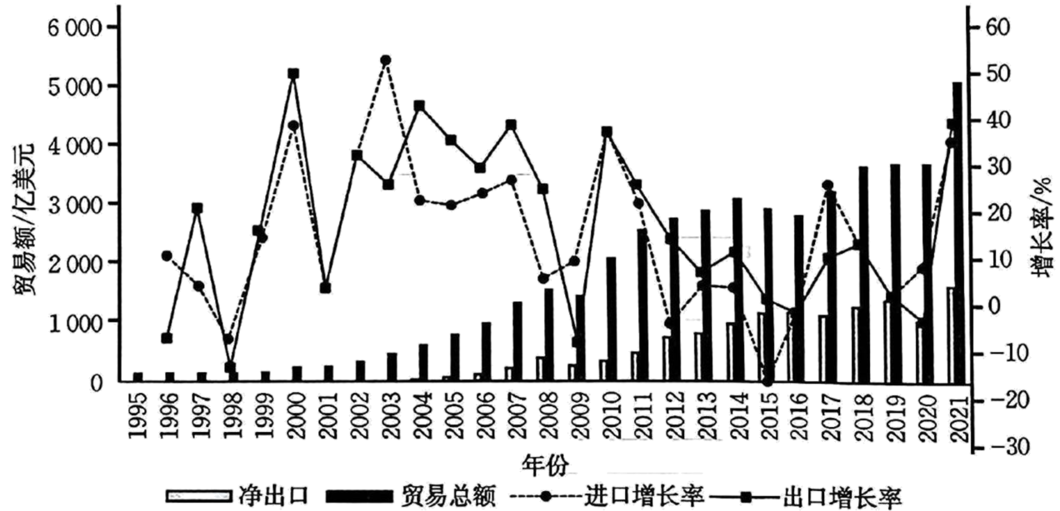
1. 1995—2021年，中国在与孟加拉湾沿岸国家的贸易过程中（ ）
A. 贸易总额总体下降 B. 始终处于贸易逆差
C. 进、出口增速同步 D. 贸易顺差整体扩大
2. 中国对孟加拉湾沿岸国家出口较多的产品可能为（ ）
A. 钢铁制品 B. 橡胶制品 C. 木制家具 D. 热带水果
3. 为推动中国与孟加拉湾沿岸国家经贸合作高质量、可持续发展，中国应采取的措施是（ ）
A. 减少工业制品出口 B. 限制资源型产品出口
C. 共建产业合作基地 D. 扩大初级农产品出口
2025年7月19日，雅鲁藏布江下游水电工程开工仪式在西藏自治区林芝市举行。该工程计划采用截弯取直、隧洞引水的开发方式，建设5座梯级电站，总投资约1.2万亿元。该工程是我国继三峡工程后又一国家级重大水电工程，其发电量相当于3个三峡工程的总和，每年可满足全国3%左右的电力需求。下图为该水电工程位置及剖面示意图。据此完成下面小题。
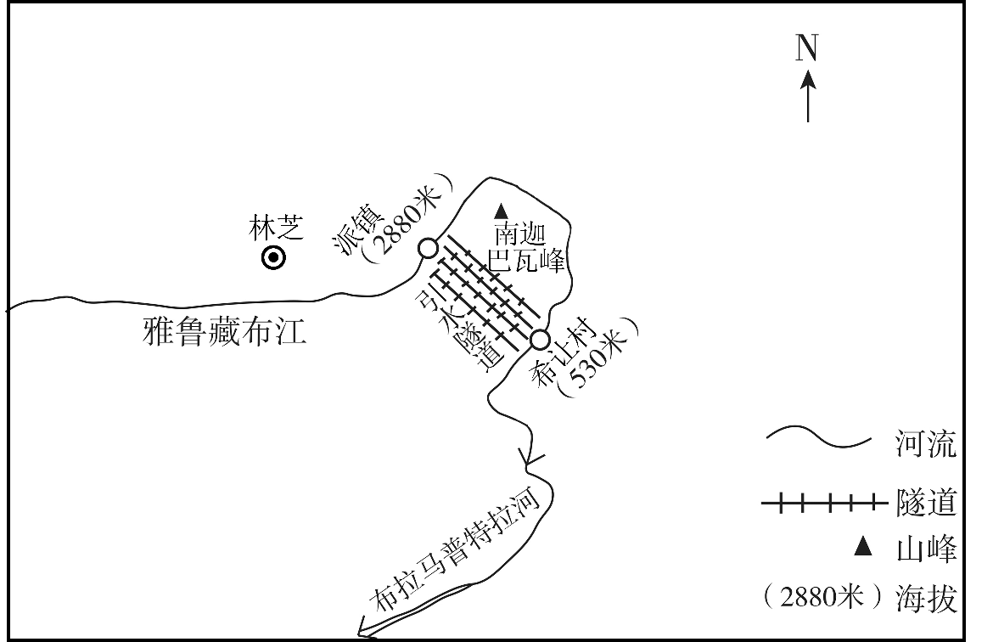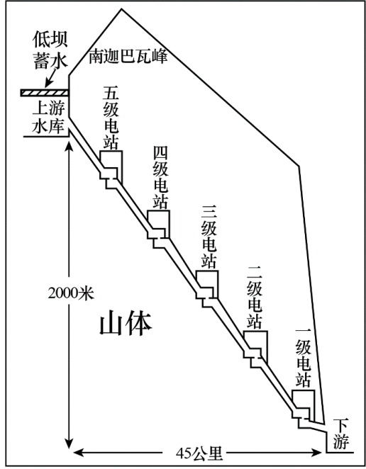
4. 该水电工程采用截弯取直、隧洞引水的开发方式，可以（ ）
A. 缩短建设工期 B. 集中河流落差 C. 增加径流总量 D. 避免地质灾害
5. 该水电工程施工时，面临的最主要自然障碍是（ ）
A. 全年气候寒冷 B. 太阳辐射强烈 C. 地质条件复杂 D. 洪涝灾害多发
6. 该水电工程建成后，对我国社会经济发展的主要意义是（ ）
A. 优化能源结构 B. 解决就业问题 C. 调节区域气候 D. 改善交通条件
克诺索斯王宫位于地中海克里特岛，建成于距今约4000年，当时每年特定日期日出之后的第一缕阳光恰好穿过通道从正面照亮王宫内的宝座。距今约4000年的黄赤交角为24°。下图示意克诺索斯王宫的布局。据此完成下面小题。
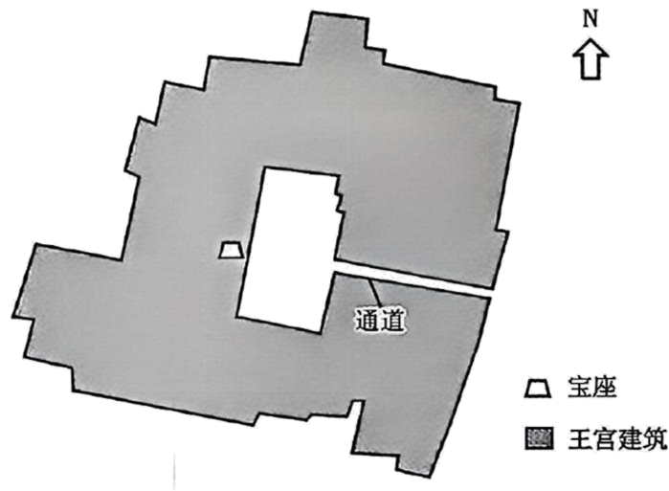
7. 克诺索斯王宫内的宝座被日出之后的第一缕阳光正面照亮，当月（ ）
①太阳直射点位于北半球②太阳直射点位于南半球③克里特岛昼长于夜④克里特岛昼短于夜
A. ①③ B. ①④ C. ②③ D. ②④
8. 与克诺索斯王宫建成时相比，现代夏至日的日出方位（ ）
A. 略偏北 B. 略偏南 C. 略偏东 D. 略偏西
末次冰盛期，全球气候严寒，海平面较现代下降150—160m，东亚冬季风势力显著偏强、夏季风偏弱，西北太平洋黑潮（暖流）、亲潮（寒流）势力对比与现代差异大，黑潮势力萎缩、分支近乎消亡，亲潮大幅向南拓展（如左图）。气候回暖后，海平面上升，黑潮向北、向西拓展，分支洋流发育完善，逐步形成现代西北太平洋洋流格局（如右图）。据此完成下面小题。
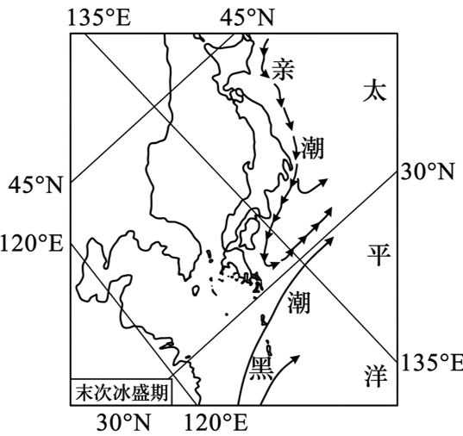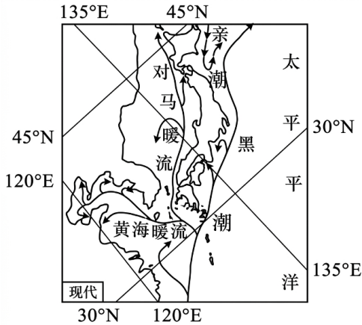
9. 末次冰盛期，黑潮分支近乎消亡，主要原因是（ ）
A. 海陆格局改变 B. 海水密度差异 C. 潮汐作用减弱 D. 洋流流向逆转
10. 末次冰盛期，强冬季风对西北太平洋洋流的直接作用有（ ）
①改变海水盐度②助推亲潮南下③加深海水深度④压缩黑潮范围
A. ①② B. ①③ C. ②④ D. ③④
11. 与末次冰盛期相比，现代黑潮（ ）
A. 势力减弱 B. 位置明显南移 C. 水温更低 D. 影响范围变大
臭氧可以强烈吸收紫外线，是重要的温室气体。臭氧在对流层和平流层之间的交换受大气运动的影响，会改变大气垂直结构，引起连锁反应。下图示意全球不同纬度对流层—平流层界面的臭氧净通量（从对流层到平流层的输送为正值，反之为负值）。据此完成下面小题。
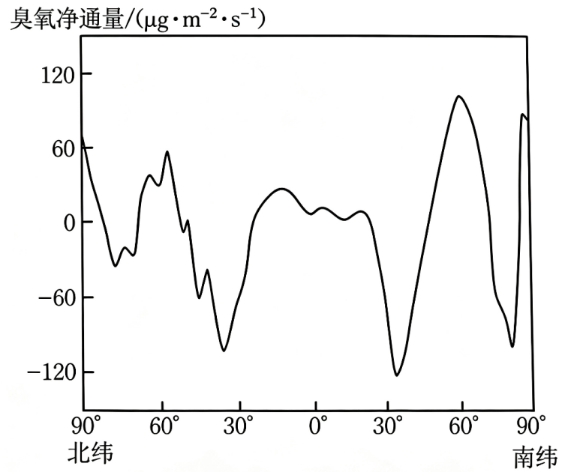
12. 与北半球相比，南半球（ ）
A. 向平流层输送的臭氧总量更多 B. 向平流层输送臭氧的范围更小
C. 低纬度向平流层输送臭氧更多 D. 向对流层输送臭氧的峰值更小
13. 进入对流层的臭氧到达近地面，主要借助（ ）
A. 赤道低压 B. 极地高压 C. 副极地低压 D. 副热带高压
14. 与南北纬60°附近相比，赤道附近臭氧净通量较小，主要是因为（ ）
A. 对流运动较弱 B. 对流层顶较高 C. 下沉气流较强 D. 对流层顶较冷
吐拉盆地地处青藏高原北缘、阿尔金山与昆仑山交接地带。古新世以来，阿尔金山南北两支以及东昆仑山的渐次式抬升，导致吐拉盆地碎屑来源及沉积环境发生显著变化。研究人员利用锆石碎屑沉积，反向推演不同时期吐拉盆地的物源范围。阿尔金山南支发育多道侵蚀豁口。下图示意吐拉盆地周边地形，下表示意吐拉盆地周边地形抬升时间。据此完成下面小题。
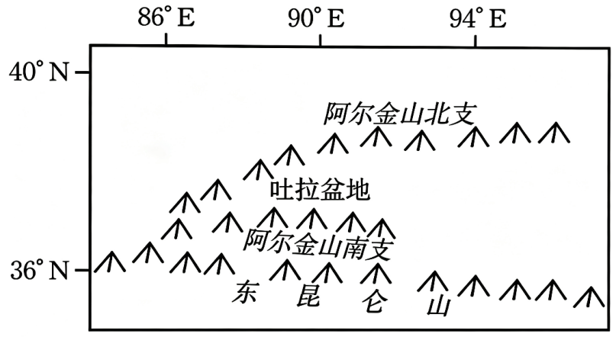
时期 | 主要抬升区
古新世—早始新世 | 阿尔金山北支、东昆仑山
中始新世—早渐新世 | 阿尔金山南支
早渐新世—中渐新世 | 东昆仑山

15. 中渐新世之后，仍有阿尔金山南支以南的锆石能够进入吐拉盆地，是主要通过（ ）
A. 风力搬运 B. 断裂位移 C. 地壳抬升 D. 流水搬运
16. 吐拉盆地碎屑物源范围最小的时期是（ ）
A. 早始新世 B. 中始新世 C. 早渐新世 D. 中渐新世
二、非选择题：本题共3小题，共52分。
17. 阅读图文材料，完成下列要求。
恩施土家族苗族自治州（简称恩施州）位于湖北省西南部（如图），地貌呈明显层状分布，平均海拔约1000m，是发展夏季高山蔬菜产业的理想区域。经过四十余年的发展，该地已成为湖北省最大的夏季高山蔬菜产区，2023年种植面积约840.67km²、产量175.3万吨、产值43.8亿元，带动高山地区农户户均增收5000元以上。依托富硒土壤资源与生态优势，该地拥有58个通过绿色食品认证产品、8个获国家地理标志认定产品，但产业发展中仍存在新优农产品品种缺乏、冷链物流体系落后、耕地肥力下降、服务体系不全等问题。
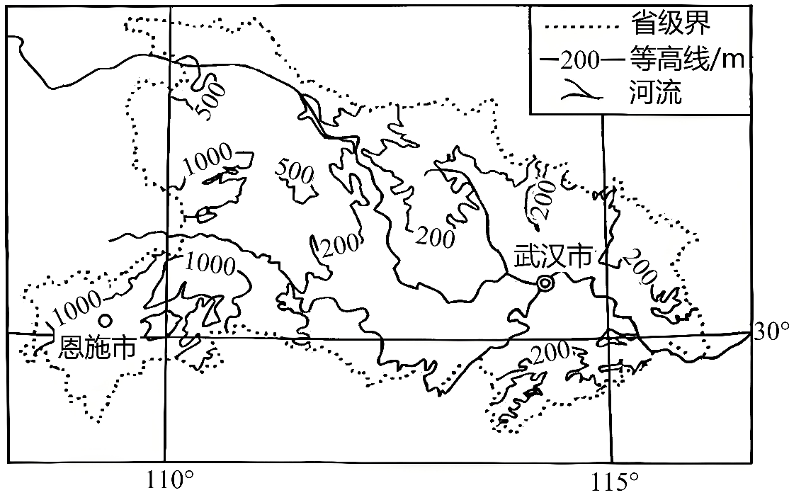
（1）分析恩施州发展夏季高山蔬菜产业的有利自然条件。
（2）说明恩施州夏季高山蔬菜产业对区域社会经济发展的积极影响。
（3）针对恩施州夏季高山蔬菜产业现存问题，提出推动该产业高质量发展的具体措施。
18. 阅读图文材料，完成下列要求。
东湖位于武汉东郊，是武汉重要旅游目的地，水域面积34km²，周边建设强度大、人口密度高。为优化东湖可达性，完善东湖绿道，当地计划开通微型公交接驳，并对绿道驿站系统进行改扩建。驿站是东湖绿道的重要节点，集交通集散、商业、休闲等功能于一体，东湖西岸、南岸热门驿站客流较密集。2025年，东湖绿道作为中国唯一案例入选联合国《文化驱动的可持续城市旅游解决方案》。下图示意东湖绿道交通及驿站改扩建方案。
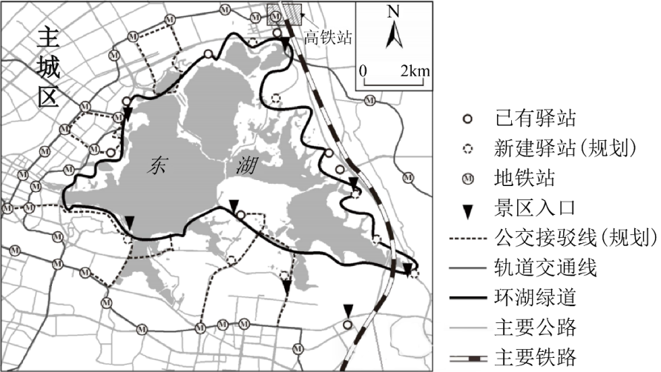
（1）指出东湖微型公交接驳线路的分布特征，并分析其布局的合理性。
（2）东湖东岸规划新建驿站数量较多，试推测其原因。
（3）某研学小组计划研究东湖绿道的交通可达性，设计了一份调查方案，请你补充完整。
调查目标 | 在不同交通方式的帮助下，东湖绿道能否满足武汉市民的休闲需求
调查对象 | 绿道交通设施、居民及管理者
调查方法 | ①______________________________
调查内容 | ②______________________________
数据处理 | 应用GIS等工具，通过数据处理，估算武汉全市各交通方式抵达东湖绿道的平均耗时、中转次数及中转耗时、不同交通方式出行占比
结果分析 | 根据调查结果，回答调查目标中的问题，例如地铁、公交车、自行车抵达东湖绿道的便捷性及居民接受度

19. 阅读图文材料，完成下列要求。
新疆博斯腾湖（淡水湖）与艾比湖（咸水湖）湖岸均有芦苇湿地分布，两湖岸芦苇生长状况存在差异。生物残骸在厌氧环境中易分解成低碳有机物，土壤中的产甲烷菌以低碳有机物为原料生产甲烷，甲烷被植物根系吸收后经通气组织排放至大气。气温、土壤盐分、生物量对湖岸芦苇湿地甲烷排放量有较大的影响。下图示意不同季节两湖岸芦苇湿地土壤向大气排放的甲烷量（单位：μg·m﹣²·h﹣¹）。
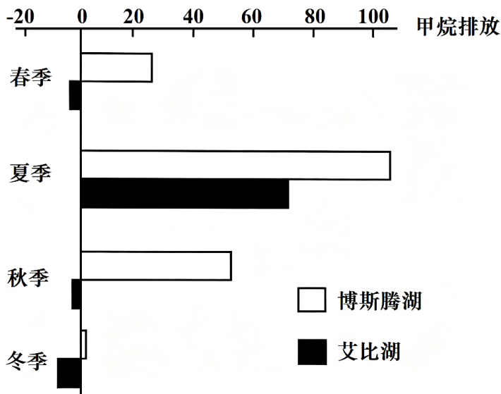
（1）指出两湖岸芦苇湿地土壤低碳有机物的主要来源。
（2）分析夏季两湖岸芦苇湿地甲烷排放量差异较小的原因。
（3）运用自然环境的整体性原理，说明艾比湖水位持续下降对湖岸芦苇湿地植被和土壤的不利影响。

